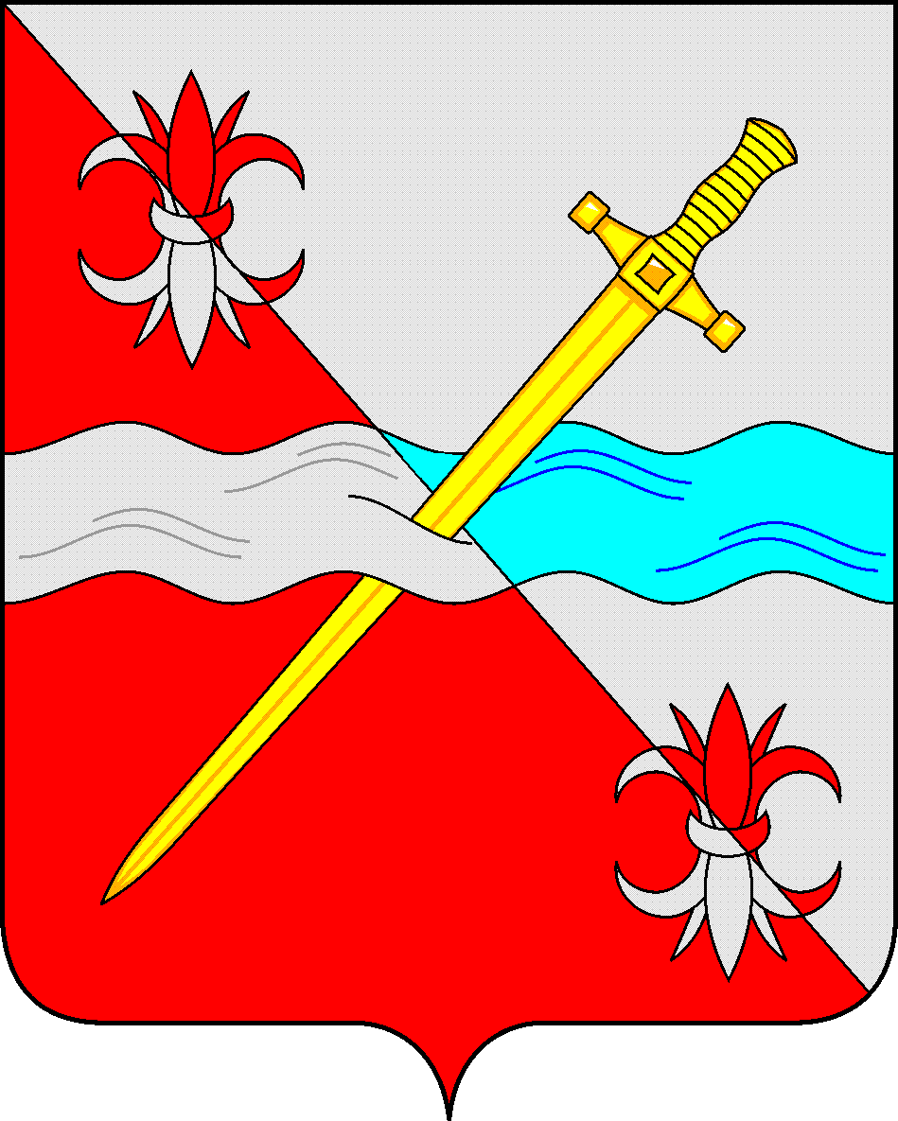
СОВЕТ
депутатов Советского муниципального округа
Ставропольского края

РЕШЕНИЕ

01 октября 2024 г. № 226
г. Зеленокумск

О внесении изменений в решение Совета депутатов Советского муниципального округа Ставропольского края от 08 февраля 2024 г. № 165 «О медали «За заслуги перед Советским муниципальным округом»

Руководствуясь Уставом Советского муниципального округа Ставропольского края, решением Совета депутатов Советского муниципального округа Ставропольского края от 08 февраля 2024 г. № 163 «О наградах и поощрениях Советского муниципального округа Ставропольского края», Совет депутатов Советского муниципального округа Ставропольского края

РЕШИЛ:

1.Внести изменения в пункт 1.2 решения Совета депутатов Советского муниципального округа Ставропольского края от 08 февраля 2024 г. № 165, утвердив описание медали «За заслуги перед Советским муниципальным округом» в прилагаемой редакции.
2. Обнародовать настоящее решение в форме размещения в сетевом издании – сайте муниципальных правовых актов Советского муниципального округа Ставропольского края и в муниципальных библиотеках.
4. Настоящее решение вступает в силу со дня официального обнародования в форме размещения в сетевом издании – сайте муниципальных правовых актов Советского муниципального округа Ставропольского края.

Председатель Совета депутатов
Советского муниципального округа
Ставропольского края Н.Н. Деревянко

Глава Советского
муниципального округа
Ставропольского края С.В. Гультяев

Утверждено
решением Совета депутатов
Советского муниципального округа
Ставропольского края
от 08 февраля 2024 г. № 165
(в редакции решения Совета депутатов
Советского муниципального округа
Ставропольского края от 01 октября 2024 г. № 226)

Описание
медали «За заслуги перед Советским муниципальным округом»

Медаль состоит из колодки и подвески, которые соединены между собой переходным кольцом. Колодка имеет пятиугольную форму, обтянута муаровой лентой чередующимися полосками соответствующими цветам флага Советского муниципального округа Ставропольского края.
В ее нижней части - круглая металлическая прорезь. На оборотной стороне колодки, в центре расположено приспособление для крепления к одежде.
Основание медали (подвеска) двусторонняя изготавливается из латуни (Л63) в форме круга диаметром 32,5 мм. Толщина подвески 3 мм.
На аверсе (лицевой стороне) в центре изображен выпуклый герб Советского муниципального округа Ставропольского края, дно основания имеет расходящиеся от центра лучи. Над изображением герба по кругу надпись рельефными буквами «ЗА ЗАСЛУГИ», под изображением герба по кругу надпись «ПЕРЕД СОВЕТСКИМ МУНИЦИПАЛЬНЫМ ОКРУГОМ». По краю имеется рант шириной 0,5 мм. На реверсе (оборотная сторона) медали в центре размещен номер медали. Надпись и изображения в цвет металла.

